

Чёваш РеспубликиН
+,м,рле хула
администраций,

ЙЫШЁНУ
Чувашская Республика
администрация
города ШумерлЯ

ПОСТАНОВЛЕНИЕ

09.06.2018 =. 422№ 09.06.2018 г. №422
+.м.рле хули г. Шумерля

Об утверждении схемы размещения рекламных конструкций на территории Шумерлинского городского округа

В соответствии с Федеральным законом от 06 октября 2003 года № 131-ФЗ «Об общих принципах организации местного самоуправления в Российской Федерации», Федеральным законом от 13 марта 2006 года № 38-ФЗ «О рекламе» (с изменениями и дополнениями), ГОСТом Р 52044-2003 от 22 апреля 2003 года «Наружная реклама на автомобильных дорогах и территориях городских и сельских поселений» (с изменениями и дополнениями) на основании Устава города Шумерля, Администрация города Шумерля п о с т а н о в л я е т:
1. Утвердить схему размещения рекламных конструкций на территории Шумерлинского городского округа согласно приложениям № 1-12 к настоящему постановлению.
2. Начальнику отдела информатизации администрации города Шумерля разместить настоящее постановление на официальном сайте администрации города Шумерля.
3. Признать утратившим силу постановление администрации города Шумерля от 03 марта 2015 года № 180 «Об утверждении схемы размещения рекламных конструкций на территории Шумерлинского городского округа».
4. Контроль за исполнением настоящего постановления возложить на заместителя главы администрации – начальника Управления градостроительства и городского хозяйства администрации города Шумерля.
5. Настоящее постановление вступает в силу после его официального опубликования.

Глава администрации А.Д. Григорьев

Авдеева А.В.,
2-40-90

Приложение № 1
к постановлению администрации города Шумерля
от 09.06.2018 г. №422

Приложение № 1. Карта размещения рекламных конструкций по ул. Ленина города Шумерля

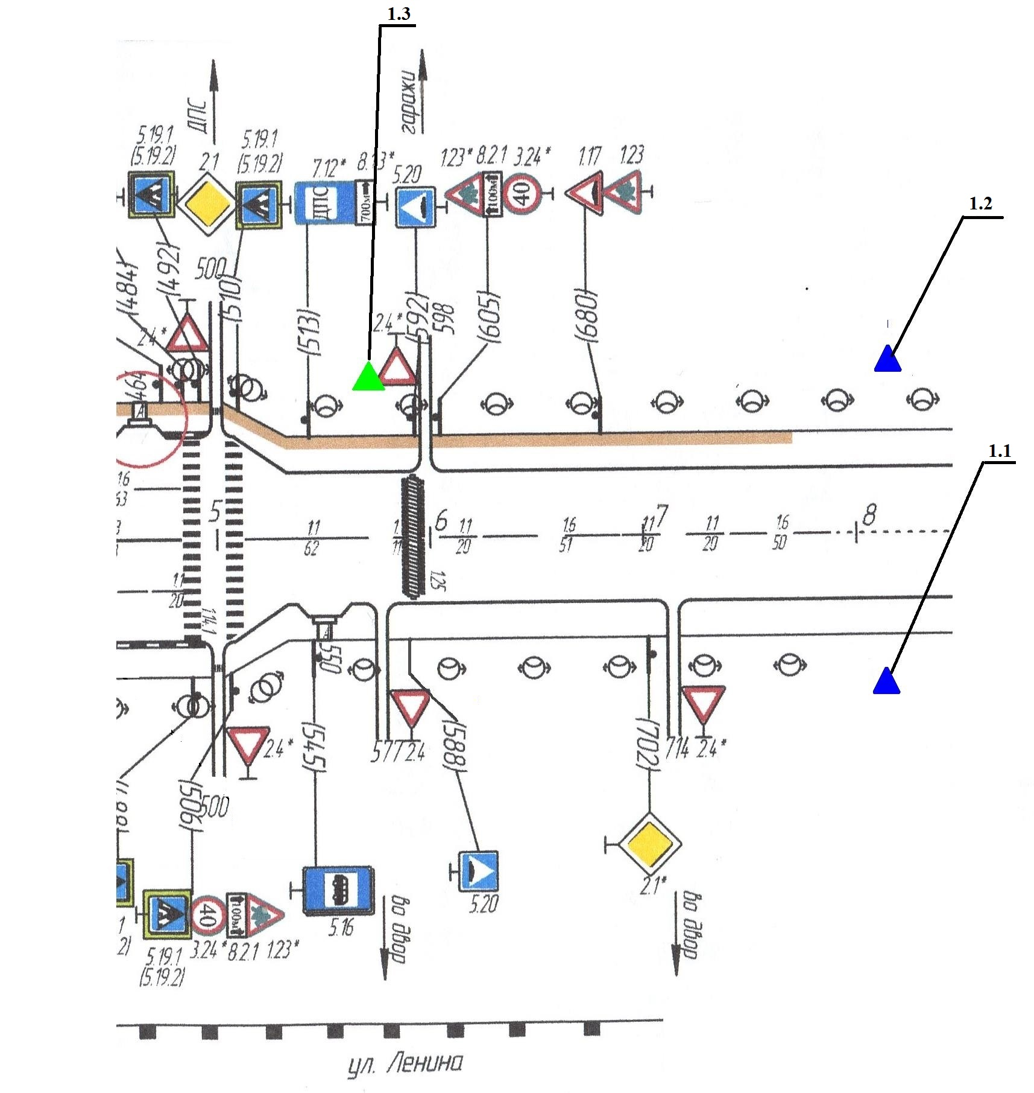

Примечания:

Номер на схеме | Место размещения рекламной конструкции (описание, адрес ориентира) | Тип, вид и технические характеристики рекламной конструкции | Размер информационного поля | Текущее состояние**
1.1 | г. Шумерля, ул. Ленина,  2 км (+ 814) справа | щит | 6,0 м. x 3,0 м, двухсторонний | предполагаемое место размещения
1.2 | г. Шумерля, ул. Ленина,  2 км (+ 690) слева | щит | 6,0 м. x 3,0 м, двухсторонний | предполагаемое место размещения
1.3 | г. Шумерля, ул. Ленина,  2 км (+ 608) слева | щит | 6,0 м. x 3,0 м, односторонний с подсветкой | предполагаемое место размещения

Сведения о рекламных местах указываются в паспортах рекламных мест.
Приложение № 2
к постановлению администрации города Шумерля
от 09.06.2018 г. №422

Приложение № 2. Карта размещения рекламных конструкций по ул. Ленина города Шумерля
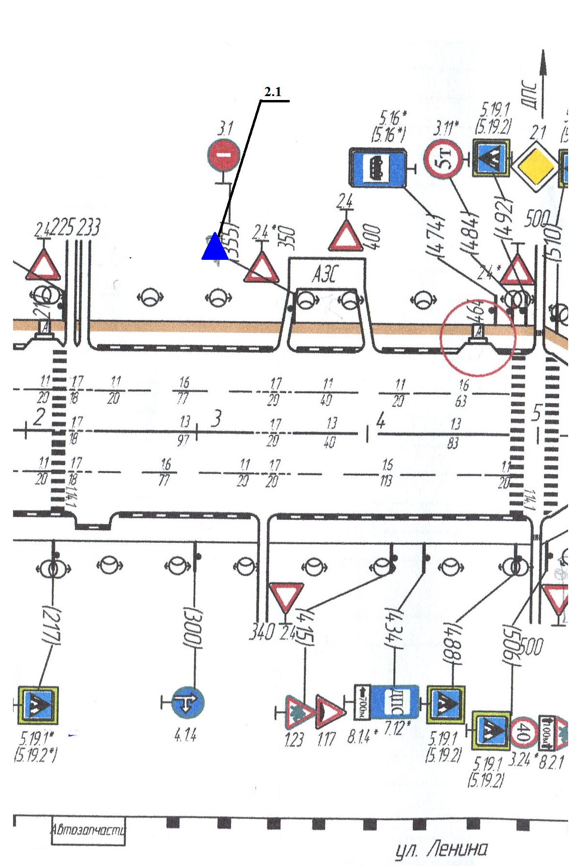

Примечания:

Номер на схеме | Место размещения рекламной конструкции (описание, адрес ориентира) | Тип, вид и технические характеристики рекламной конструкции | Размер информационного поля | Текущее состояние**
2.1 | г. Шумерля, ул. Ленина, 2 км (+ 290) слева | щит | 6,0 м. x 3,0 м, односторонний | предполагаемое место размещения

Сведения о рекламных местах указываются в паспортах рекламных мест.

Приложение № 3
к постановлению администрации города Шумерля
от 09.06.2018 г. №422

Приложение № 3. Карта размещения рекламных конструкций по ул. Ленина города Шумерля
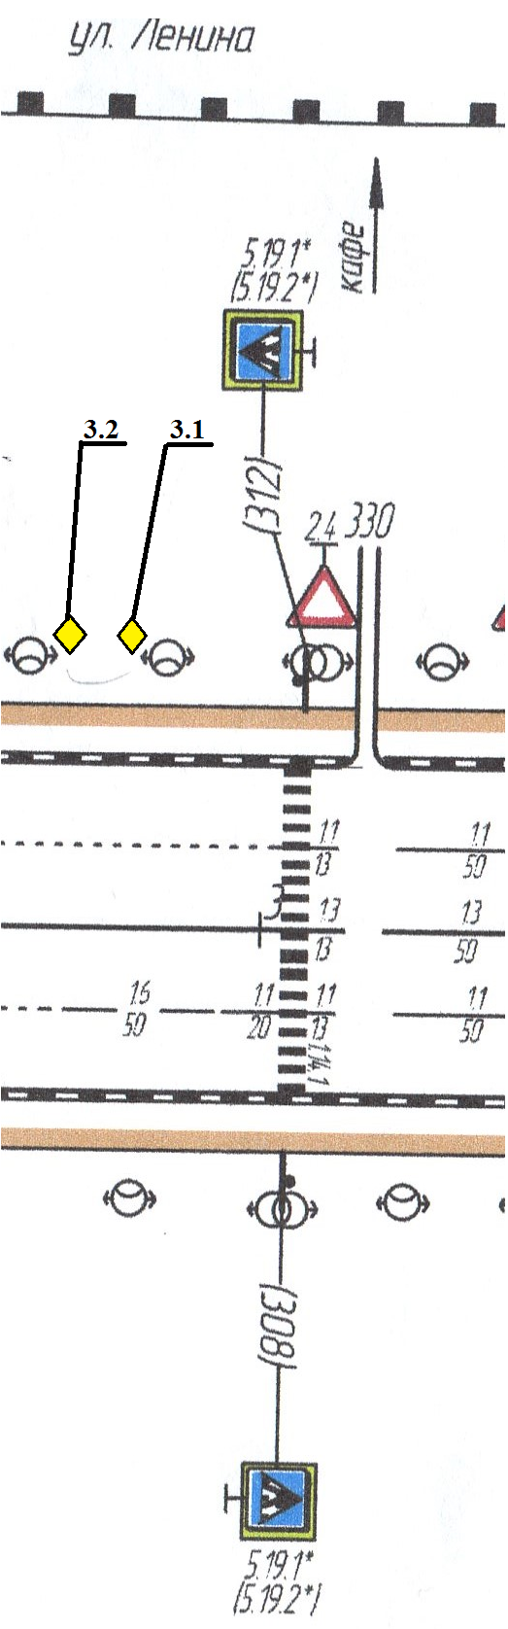

Примечания:

Номер на схеме | Место размещения рекламной конструкции (описание, адрес ориентира) | Тип, вид и технические характеристики рекламной конструкции | Размер информационного поля | Текущее состояние**
3.1 | г. Шумерля, ул. Ленина, 1 км (+ 235) слева | сити - формат | 1,2 м. х 1,8 м,  двухсторонний | предполагаемое место размещения
3.2 | г. Шумерля, ул. Ленина, 1 км (+ 205) слева | сити - формат | 1,2 м. х 1,8 м,  двухсторонний | предполагаемое место размещения

Сведения о рекламных местах указываются в паспортах рекламных мест.

Приложение № 4
к постановлению администрации города Шумерля
от 09.06.2018 г. №422

Приложение № 4. Карта размещения рекламных конструкций по ул. Ленина города Шумерля
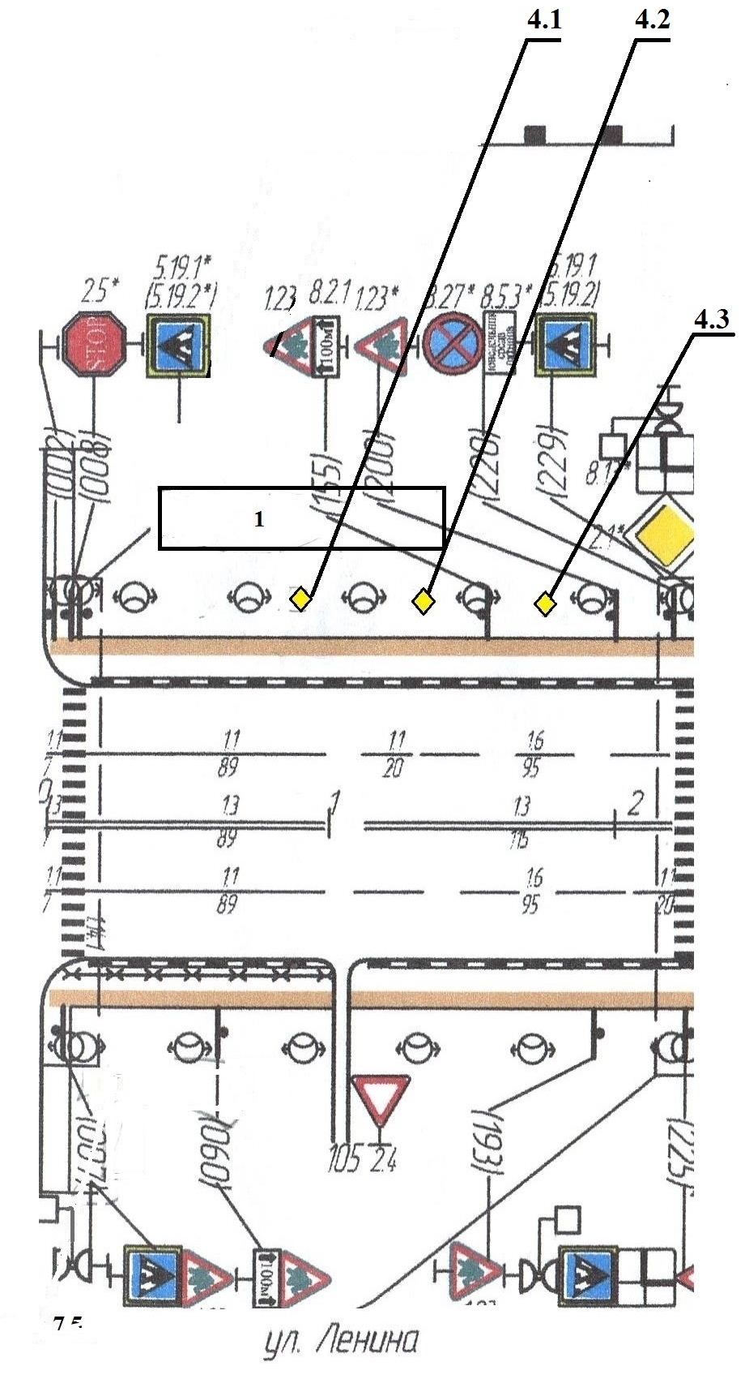

Примечания:

Номер на схеме | Место размещения рекламной конструкции (описание, адрес ориентира) | Тип, вид и технические характеристики рекламной конструкции | Размер информационного поля | Текущее состояние**
4.1 | г. Шумерля, ул. Ленина, 0 км (+ 99) слева | сити - формат | 1,2 м. х 1,8 м, двухсторонний | предполагаемое место размещения
4.2 | г. Шумерля, ул. Ленина, 0 км (+ 130) слева | сити - формат | 1,2 м. х 1,8 м, двухсторонний | предполагаемое место размещения
4.3 | г. Шумерля, ул. Ленина, 0 км (+ 175) слева | сити - формат | 1,2 м. х 1,8 м, двухсторонний | предполагаемое место размещения

Сведения о рекламных местах указываются в паспортах рекламных мест.
Приложение № 5
к постановлению администрации города Шумерля
от 09.06.2018 г. №422

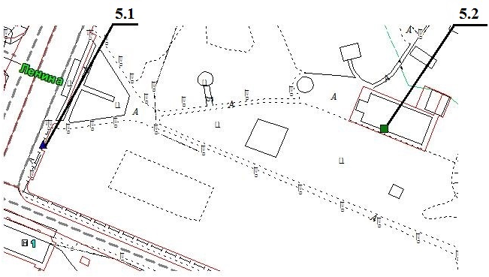
Приложение № 5. Карта размещения рекламных конструкций на площади Ленина города Шумерля

Примечания:

Номер на схеме | Место размещения рекламной конструкции (описание, адрес ориентира) | Тип, вид и технические характеристики рекламной конструкции | Размер информационного поля | Текущее состояние**
5.1 | г. Шумерля, площадь Ленина | медиаэкран | 6,0 м x 3,0 м, односторонний | предполагаемое место размещения (до бордюрного камня 19 м.)
5.2 | г. Шумерля, территория городского парка | панно | 35 м. х 5 м. | предполагаемое место размещения

Сведения о рекламных местах указываются в паспортах рекламных мест.
Приложение № 6
к постановлению администрации города Шумерля
от 09.06.2018 г. №422

Приложение № 6. Карта размещения рекламных конструкций по ул. Октябрьская и ул. Щербакова города Шумерля
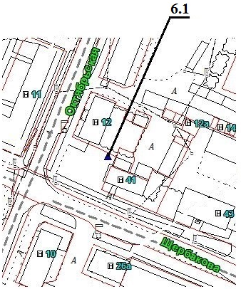

Примечания:

Номер на схеме | Место размещения рекламной конструкции (описание, адрес ориентира) | Тип, вид и технические характеристики рекламной конструкции | Размер информационного поля | Текущее состояние**
6.1 | г. Шумерля, перекрёсток ул. Октябрьская и ул. Щербакова | щит | 11,4 м. x 2,4 м, односторонний | предполагаемое место размещения

Сведения о рекламных местах указываются в паспортах рекламных мест
Приложение № 7
к постановлению администрации города Шумерля
от 09.06.2018 г. №422

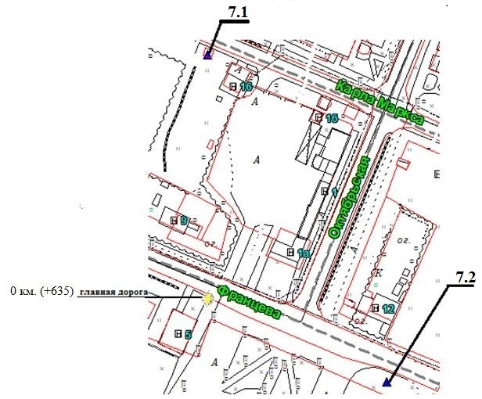
Приложение № 7. Карта размещения рекламных конструкций по ул. Карла Маркса и ул. Францева города Шумерля

Примечания:

Номер на схеме | Место размещения рекламной конструкции (описание, адрес ориентира) | Тип, вид и технические характеристики рекламной конструкции | Размер информационного поля | Текущее состояние**
7.1 | г. Шумерля, ул. Карла Маркса, в 15 м. на северо - запад от д. № 16 ул. Карла Маркса | щит | 6,0 м x 3,0 м, двухсторонний | предполагаемое место размещения
7.2 | г. Шумерля, ул. Францева 0 км. (+ 738) | щит | 6,0 м x 3,0 м, двухсторонний | предполагаемое место размещения

Сведения о рекламных местах указываются в паспортах рекламных мест.
Приложение № 8
к постановлению администрации города Шумерля
от 09.06.2018 г. №422

Приложение № 8. Карта размещения рекламных конструкций по ул. Щербакова города Шумерля
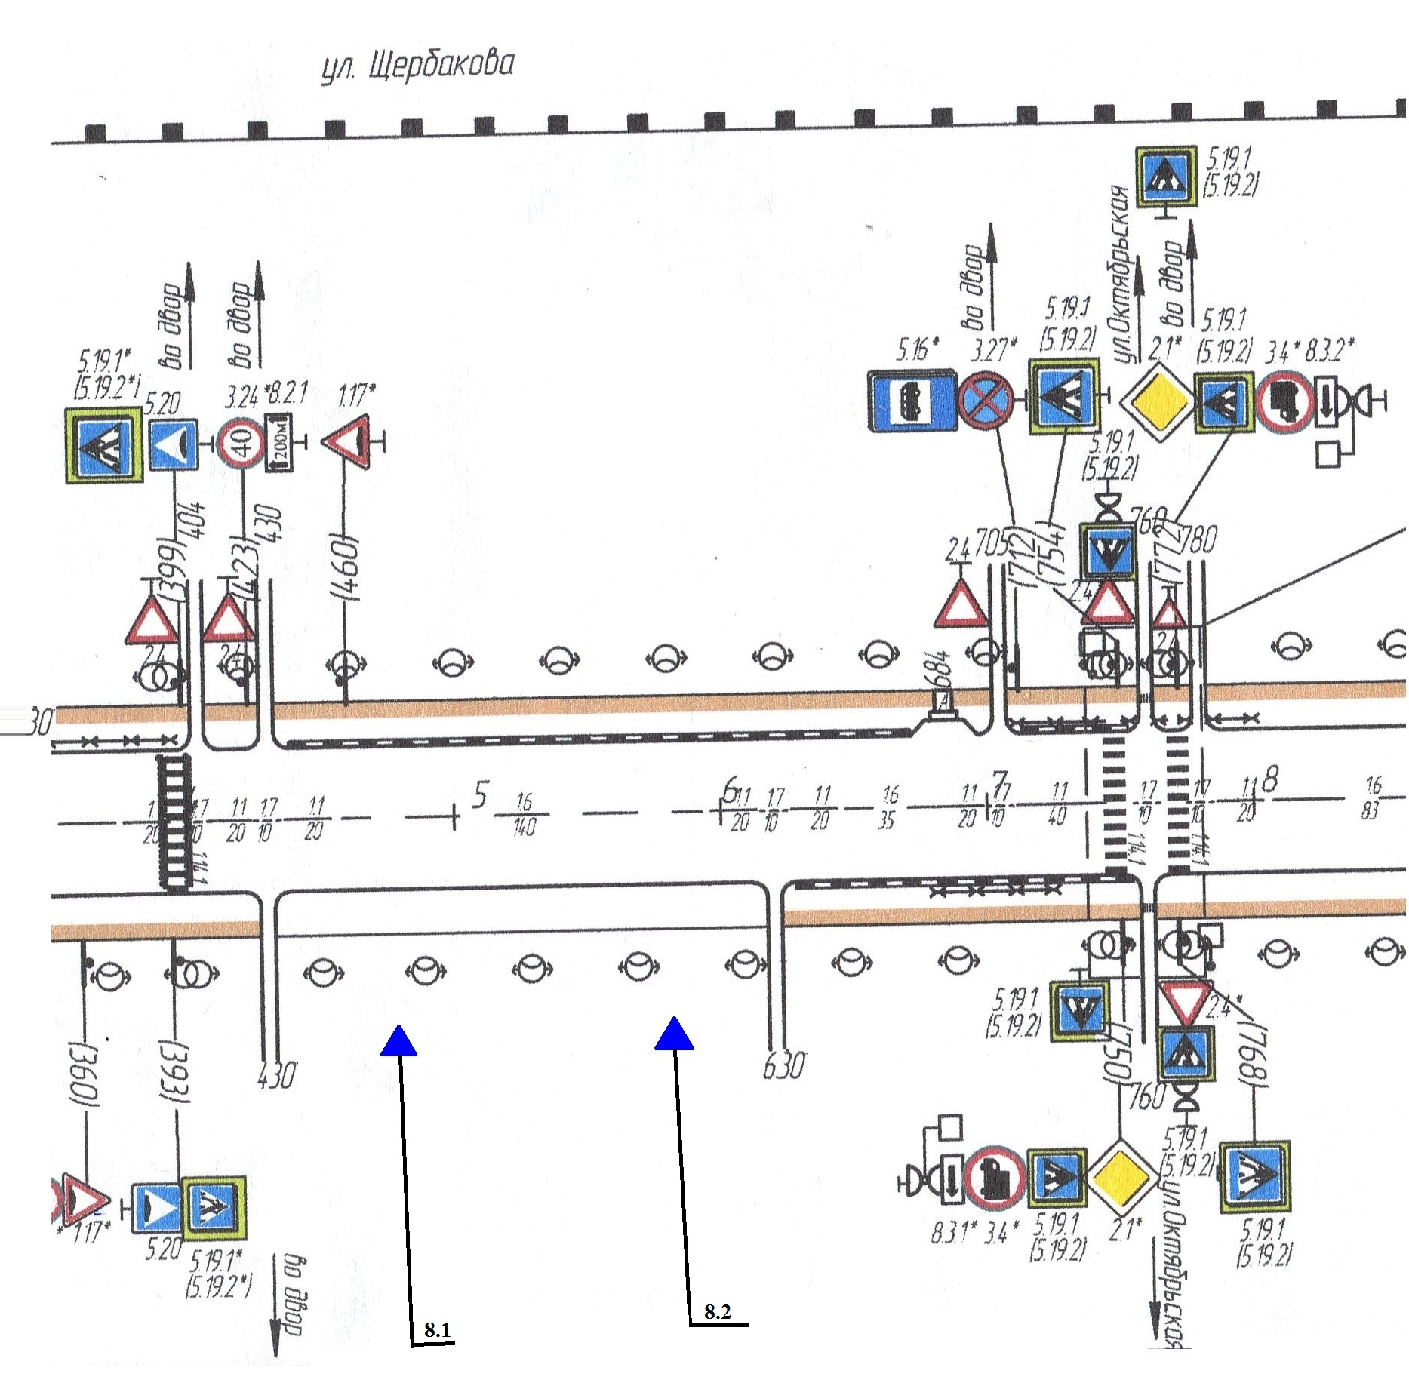

Примечания:

Номер на схеме | Место размещения рекламной конструкции (описание, адрес ориентира) | Тип, вид и технические характеристики рекламной конструкции | Размер информационного поля | Текущее состояние**
8.1 | г. Шумерля, ул. Щербакова, 1 км (+480) | щит | 6,0 м x 3,0 м, односторонний | предполагаемое место размещения
8.2 | г. Шумерля, ул. Щербакова, 1 км (+580) | щит | 6,0 м x 3,0 м, односторонний | предполагаемое место размещения

Сведения о рекламных местах указываются в паспортах рекламных мест
Приложение № 9
к постановлению администрации города Шумерля
от 09.06.2018 г. №422

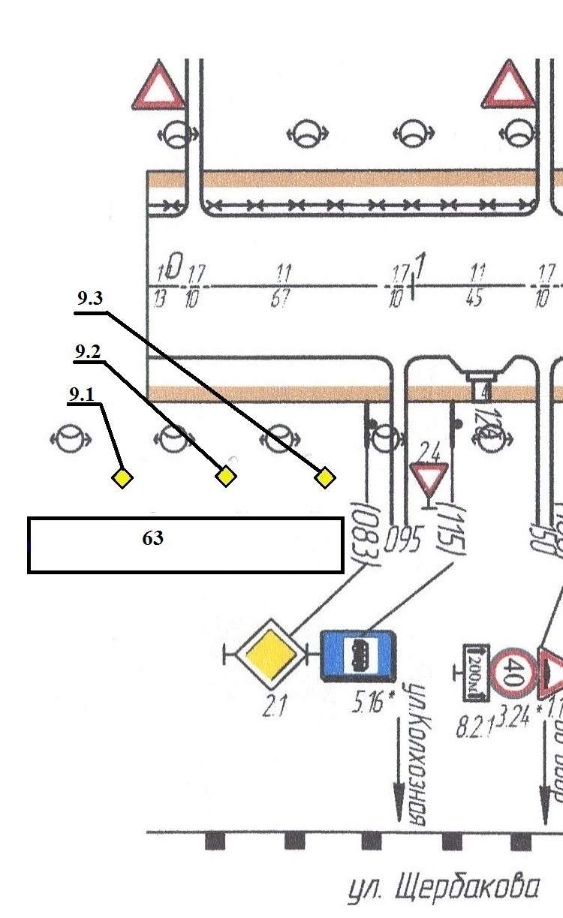
Приложение № 9. Карта размещения рекламных конструкций по ул. Щербакова города Шумерля

Примечания: схема поменять

Номер на схеме | Место размещения рекламной конструкции (описание, адрес ориентира) | Тип, вид и технические характеристики рекламной конструкции | Размер информационного поля | Текущее состояние**
9.1 | г. Шумерля, ул. Щербакова, 0 км (+968) | сити - формат | 1,2 м. х 1,8 м. | предполагаемое место размещения
9.2 | г. Шумерля, ул. Щербакова, 0 км (+999) | сити - формат | 1,2 м. х 1,8 м. | предполагаемое место размещения
9.3 | г. Шумерля, ул. Щербакова, 1 км (+31) | сити - формат | 1,2 м. х 1,8 м. | предполагаемое место размещения

Сведения о рекламных местах указываются в паспортах рекламных мест
Приложение № 10
к постановлению администрации города Шумерля
от 09.06.2018 г. №422

Приложение № 10. Карта размещения рекламных конструкций на территории автодороги Чебоксары – Сурское города Шумерля
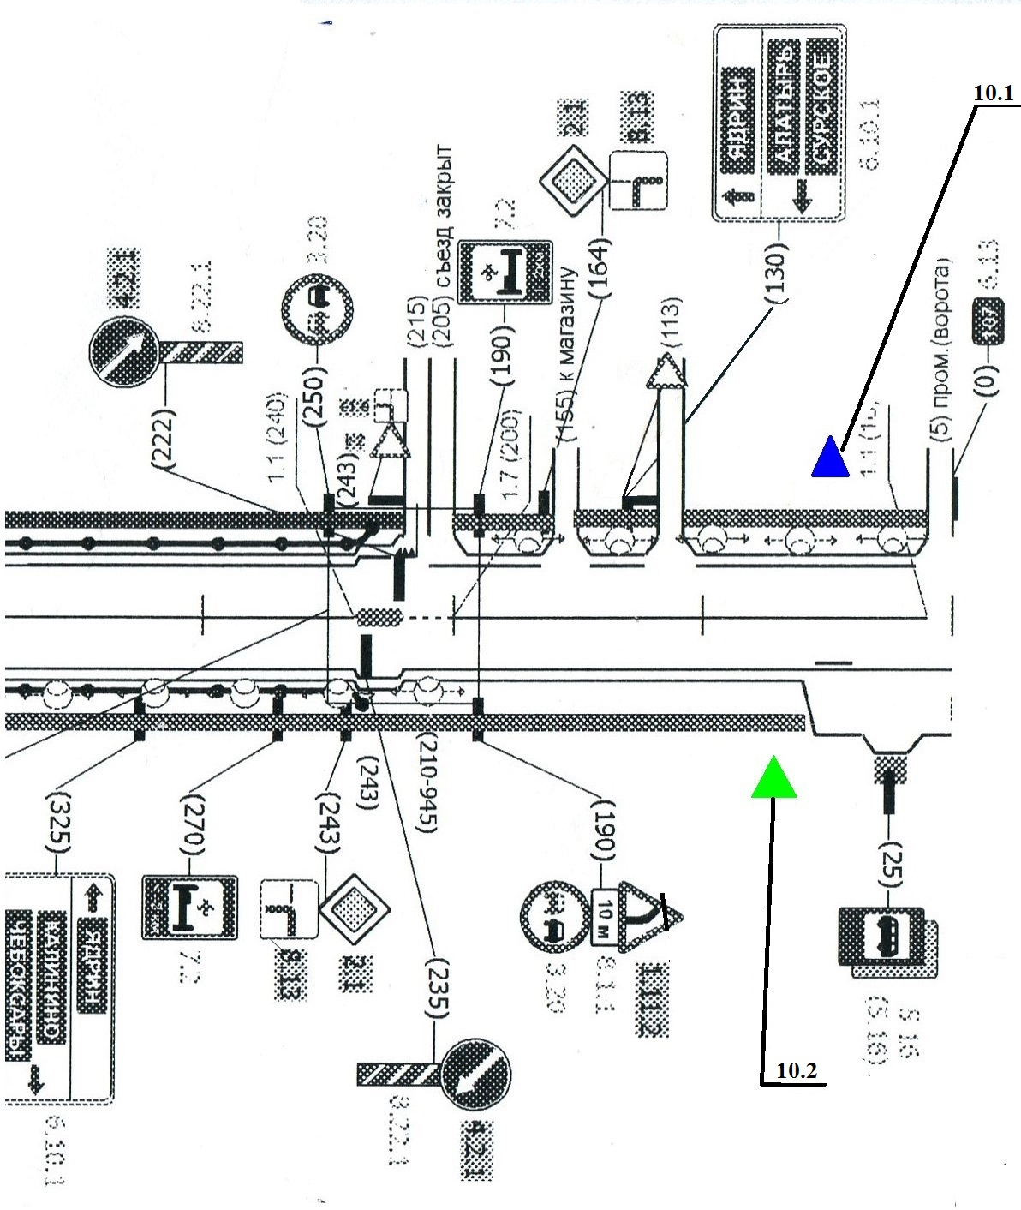

Примечания:

Номер на схеме | Место размещения рекламной конструкции (описание, адрес ориентира) | Тип, вид и технические характеристики рекламной конструкции | Размер информационного поля | Текущее состояние**
10.1 | Автодорога Чебоксары – Сурское 107 км (+63) справа | щит | 6,0 м x 3,0 м, двухсторонний | предполагаемое место размещения
10.2 | Автодорога Чебоксары – Сурское 107 км. (+85) слева | щит | 6,0 м x 3,0 м, двухсторонний | предполагаемое место размещения

Сведения о рекламных местах указываются в паспортах рекламных мест

Приложение № 11
к постановлению администрации города Шумерля
от 09.06.2018 г. №422

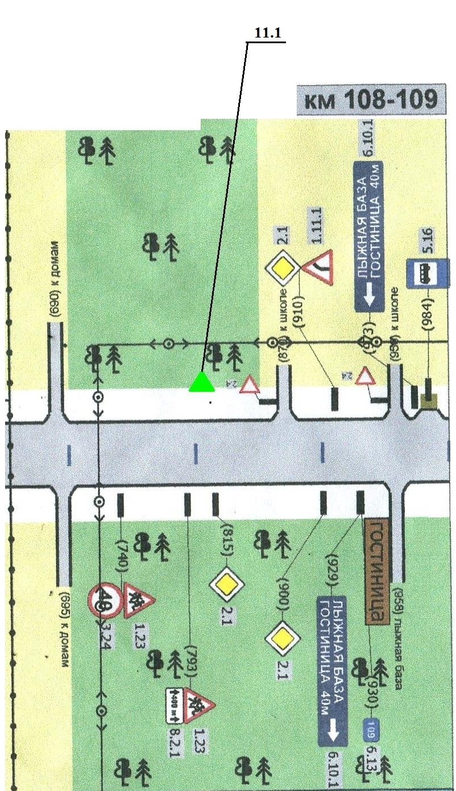
Приложение № 11. Карта размещения рекламных конструкций на Порецком шоссе города Шумерля

Примечания:

Номер на схеме | Место размещения рекламной конструкции (описание, адрес ориентира) | Тип, вид и технические характеристики рекламной конструкции | Размер информационного поля | Текущее состояние**
11.1 | Автодорога Чебоксары – Сурское 108 км. (+805) слева | щит | 6,0 м x 3,0 м, односторонний | предполагаемое место размещения

Сведения о рекламных местах указываются в паспортах рекламных мест

Приложение № 12
к постановлению администрации города Шумерля
от 09.06.2018 г. №422

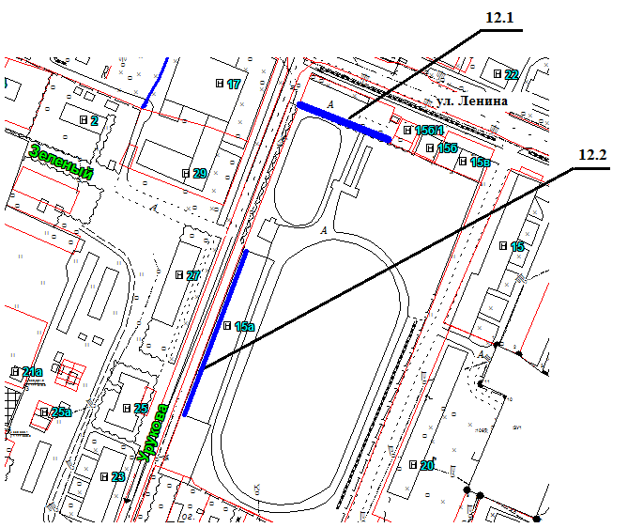
Приложение № 12. Карта размещения рекламных конструкций на Порецком шоссе города Шумерля

Примечания:

Номер на схеме | Место размещения рекламной конструкции (описание, адрес ориентира) | Тип, вид и технические характеристики рекламной конструкции | Размер информационного поля | Текущее состояние**
12.1 | г. Шумерля, ул. Ленина, д. 15а (территория стадиона «Труд») | баннер | 38,0 м x 3,0 м, односторонний | предполагаемое место размещения
12.2 | г. Шумерля, ул. Ленина, д. 15а (территория стадиона «Труд») | баннер | 90,0 м x 3,0 м, односторонний | предполагаемое место размещения

Сведения о рекламных местах указываются в паспортах рекламных мест

